**Мастер-класс. Панно «Летний день».**

Необходимые материалы:

- ножницы;

-канва;

- ленты;

- нитки;

- игла;

- глазки;

-рамка;

-бисер;

- проволока;

- клей «момент».

Ход работы.

На канве по шаблону обводим котика.

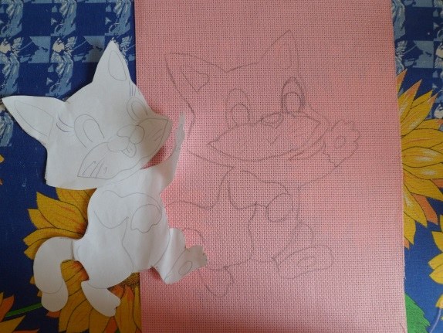

Вышиваем котика швом «стежок прямой». Протягиваем иголку с лентой на лицевую сторону канвы в точке А. Распра­вив ленту, вкалываем иголку в точке В и протягиваем лен­ту на изнаночную сторону.

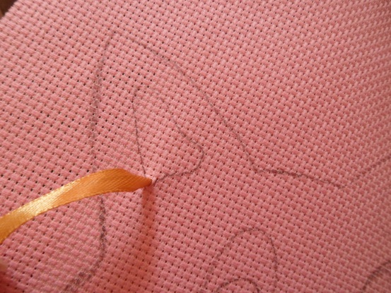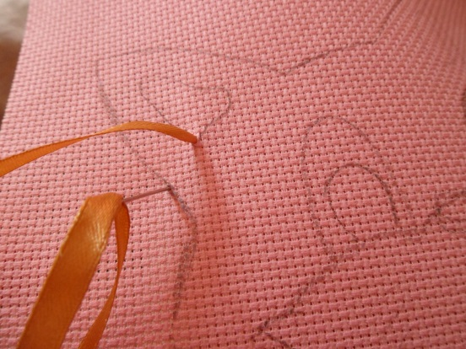

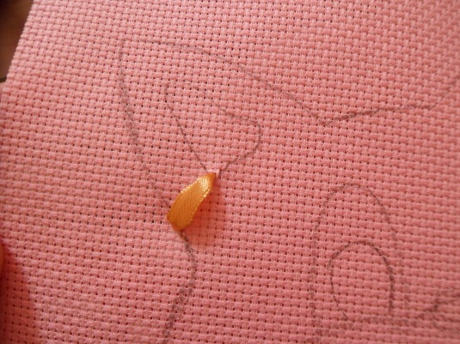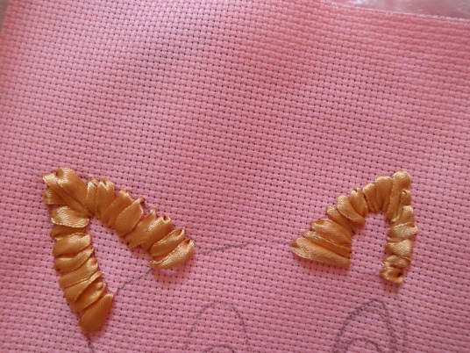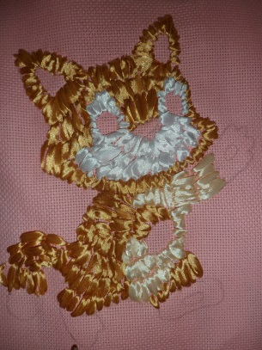

Носик, уши, лапки вышиваем швом «петля воздушная». Выводим иглу с лентой на лицевую сторону канвы в точке А. Вкалываем иголку в точке В. Немного вытягиваем петлю.

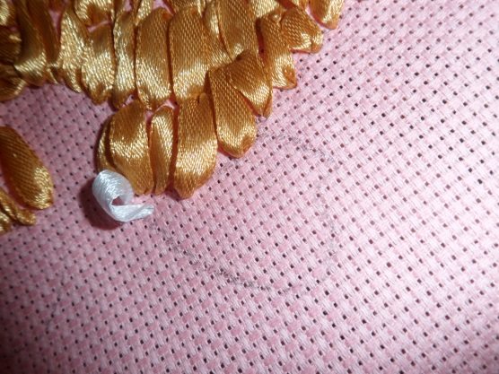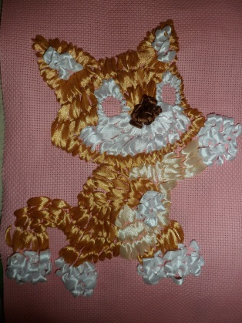

Вышиваем ресницы, усы, ротик.

Протягиваем иголку на лицевую сторону канвы в точке А и вкалываем в точке В. Приклеиваем глазки клеем «моментом». Солнышко вышиваем швом «стежок прямой» (см. выше)

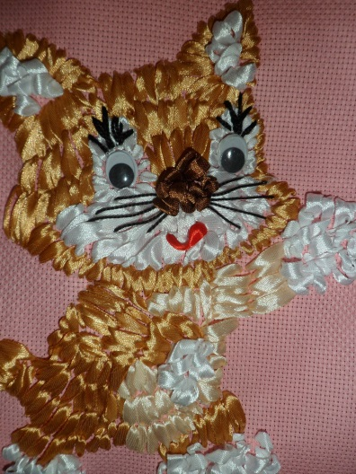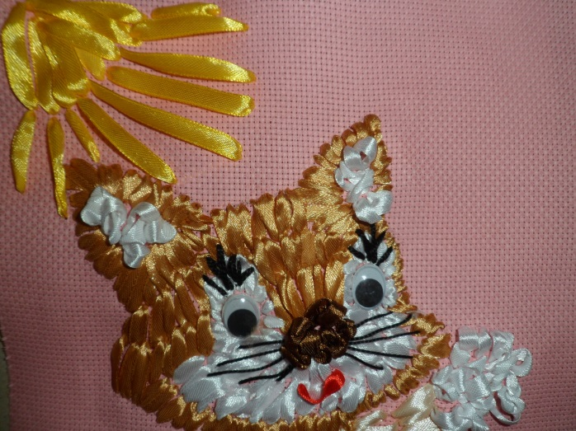

Приступаем к изготовлению помпонов. Пришиваем.

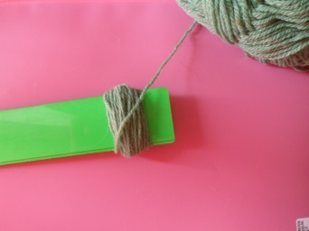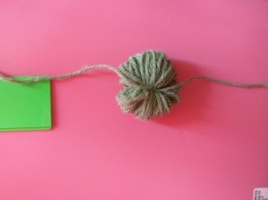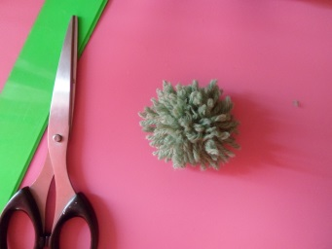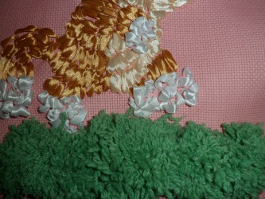

Делаем розы.

Отмеряем от конца ленты отрезок длиной 10 см. Складываем ленту под прямым углом. Горизонтальный край ленты отгибаем справа налево. Отгибаем нижнюю половину ленты. Таким образом складываем всю ленту. Сложив оба конца ленты и зажав их между пальцами, отпускаем складки. Слегка потягиваем за конец, чтобы в центре образовалась роза. Прошиваем ниткой основание розы и отрезаем концы ленты. Пришиваем розы.

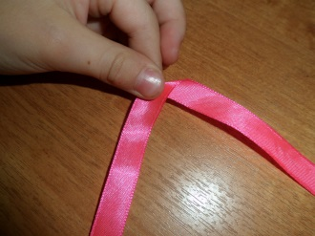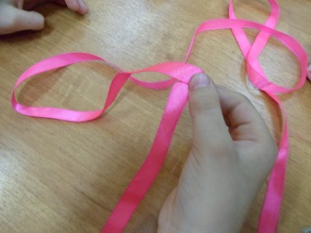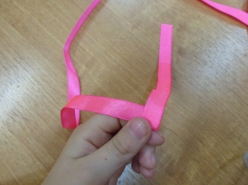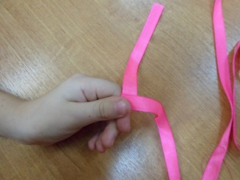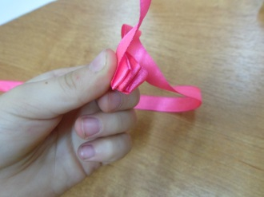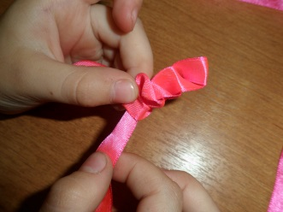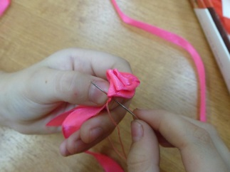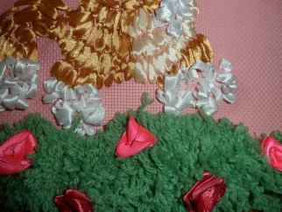Приступаем к изготовлению бабочек. Плетем по схеме.

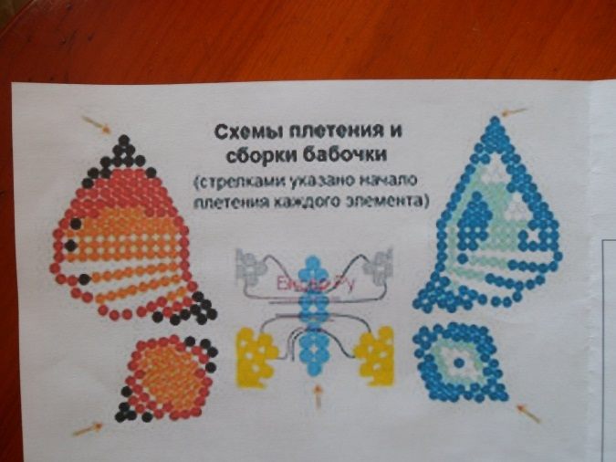

Пришиваем. Готово!!!

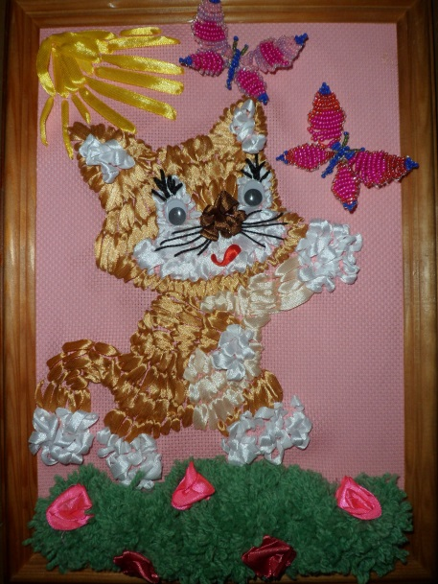

*СПАСИБО ЗА ВНИМАНИНЕ!*